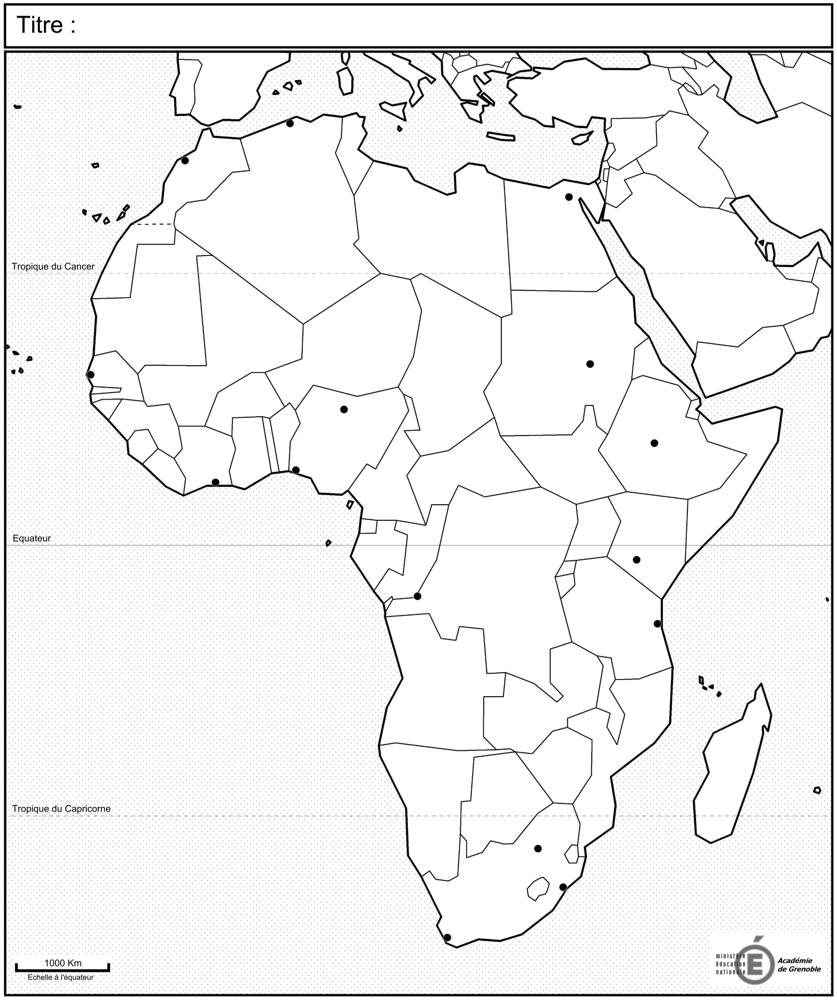
km
1000
0
Echelle à l’Équateur
Équateur
Tropique du Cancer
Tropique du Capricorne
Titre :
SOURCES : Académie de Grenoble, Ministère de l’Éducation Nationale (MEN), France, © 2013, Numérisation et infographie © Erwan BERTHO (2015)

